ตอบเมื่อ: 31 ก.ค.2007, 5:06 pm

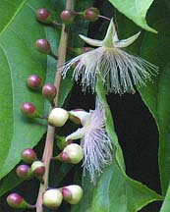
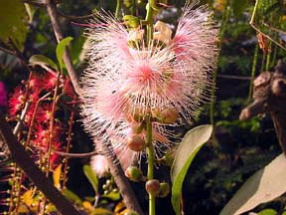
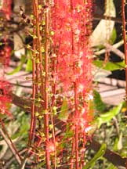
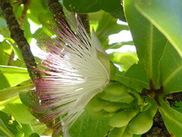
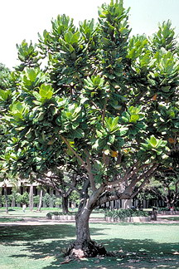
ต้นจิก ไม้พญานาค
ต้นจิก เป็นต้นไม้ที่ปัจจุบันอาจไม่ค่อยคุ้นชื่อนัก แต่มีความหมายยิ่งในพุทธศาสนา และเกี่ยวพันกับเรื่องของพญานาค ดังในพระไตรปิฎก เล่มที่ 25 มุจจลินทสูตร ที่กล่าวไว้ว่า
“...สมัยหนึ่ง พระผู้มีพระภาคตรัสรู้ใหม่ๆ ประทับอยู่ที่ควงไม้มุจลินท์ ใกล้ฝั่งแม่น้ำเนรัญชรา ตำบลอุรุเวลา ก็สมัยนั้นแล พระผู้มีพระภาคประทับนั่งเสวยวิมุติสุขด้วยบัลลังก์อันเดียวตลอด 7 วัน สมัยนั้น อกาลเมฆใหญ่บังเกิดขึ้นแล้ว ฝนตกพรำตลอด 7 วัน มีลมหนาวประทุษร้าย ครั้งนั้นแล พระยามุจลินทนาคราชออกจากที่อยู่ของตน มาวงรอบพระกายของพระผู้มีพระภาคด้วยขนดหาง 7 รอบ แผ่พังพานใหญ่เบื้องบนพระเศียร ด้วยตั้งใจว่าความหนาวอย่าได้เบียดเบียนพระผู้มีพระภาค ความร้อนอย่าได้เบียดเบียนพระผู้มีพระภาค สัมผัสแห่งเหลือบ ยุง ลม แดด และสัตว์เลื้อยคลานอย่าได้เบียดเบียนพระผู้มีพระภาค ครั้นพอล่วงสัปดาห์นั้นไป พระผู้มีพระภาคเสด็จออกจากสมาธินั้น ครั้งนั้น พระยามุจลินทนาคราชทราบว่าอากาศโปร่ง ปราศจากเมฆแล้ว จึงคลายขนดหางจากพระกายพระผู้มีพระภาค นิมิตเพศของตนยืนอยู่เฉพาะพระพักตร์พระผู้มีพระภาค ประนมอัญชลีนมัสการพระผู้มีพระภาคอยู่ฯ...” ลำดับนั้นแล พระผู้มีพระภาคทรงทราบเนื้อความนี้แล้ว ทรงเปล่งอุทานนี้ในเวลานั้นว่า
“วิเวกเป็นสุขของผู้ยินดี มีธรรมอันสดับแล้ว พิจารณาเห็นอยู่ ความไม่เบียดเบียน คือ ความสำรวมในสัตว์ทั้งหลาย เป็นสุขในโลก ความเป็นผู้มีราคะไปปราศแล้ว คือ ความก้าวล่วงซึ่งกามทั้งหลายเสียได้ เป็นสุขในโลก ความนำออกซึ่งอัสมิมานะเสียได้ นี้แลเป็นสุขอย่างยิ่ง” ด้วยเหตุนี้ ต่อมาเมื่อมีผู้คิดประดิษฐ์พระพุทธรูปขึ้นภายหลัง จึงได้ประดิษฐ์พระพุทธรูปปางนี้ขึ้น เรียกว่า “ปางนาคปรก” และได้เรียก ต้นจิก ตามชื่อของพญานาคว่า ‘มุจลินท์’
ต้นจิก หรือมุจลินท์ เป็นไม้ยืนต้น ผลัดใบ แต่จะผลิใบใหม่ได้รวดเร็ว สูงราว 5-15 เมตร อยู่ในสกุล Barringtonia วงศ์ Barringtoniaceae มีทั่วไปทางภาคตะวันออกและภาคกลางของอินเดีย ตลอดลังกาจนถึงย่านเอเชียตะวันออกเฉียงใต้ สำหรับในประเทศไทยก็มีขึ้นอยู่ทั่วประเทศ ในที่ราบลุ่มตามห้วย หนอง แม่น้ำ มีหลายชนิด เช่น จิกน้ำ จิกบก จิกนา จิกบ้านหรือจิกสวน และจิกเล เป็นต้น ลำต้นของจิกเป็นปุ่มปม และเป็นพู ใบเป็นใบเดี่ยวรูปหอก ผิวใบมัน ขอบใบจักถี่ มีใบดกหนา ดอกออกเป็นช่อยาวห้อยเป็นระย้า ยาวประมาณเกือบครึ่งเมตร กลีบดอกสีขาว มีเกสรตัวผู้สีชมพูถึงแดงจำนวนมาก ผลยาวรี มีสันตามความยาวของผล 4 สัน และที่ผลมีกลีบเลี้ยงติดอยู่ด้วย ในส่วนของสรรพคุณด้านพืชสมุนไพรนั้น ใบอ่อนหรือยอดอ่อนของจิก รับประทานได้ มีรสฝาดเล็กน้อย ใบแก่ แก้โรคท้องร่วง ราก ใช้เป็นสมุนไพรแก้โรคลมต่างๆ เช่น ลมอืดแน่นในท้อง ส่วนเมล็ด ใช้เป็นยาแก้ไอ แก้อาการจุกเสียด เป็นต้น
ไม้พญานาคนี้ส่วนใหญ่นิยมปลูกเป็นไม้ประดับ เพราะดอกมีความสวยงาม และเป็นต้นไม้ที่ให้ร่มเงาได้ดี
......................................................
โดย ผู้จัดการออนไลน์ 29 พฤษภาคม 2549 11:18 น.

